# Firewall Kombinationen

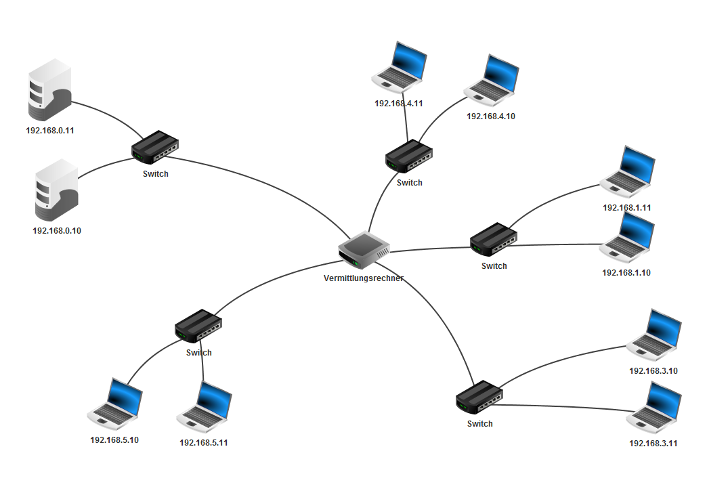

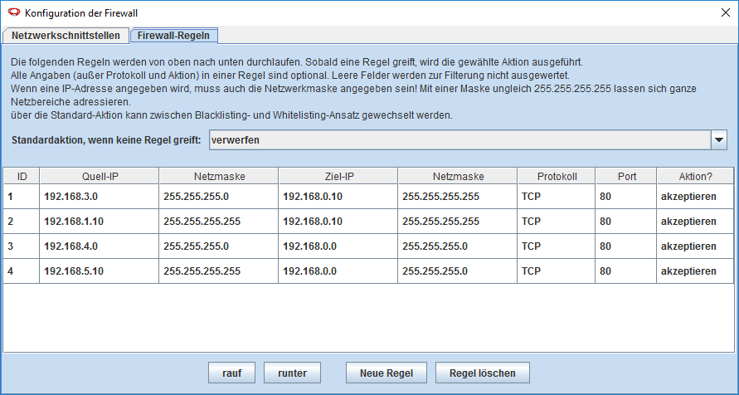

1) Alle Rechner in einem Netz dürfen auf einen Webserver eines anderen Netzes zugreifen

2) Ein Rechner in einem Netz darf auf einen Rechner in einem anderen Netz zugreifen

3) Alle Rechner in einem Netz dürfen auf alle andren Webserver in einem anderen Netz zugreifen

4)Ein Rechner in einem Netz darf auf alle Rechner in einem anderen Netz zugreifen